OSD_logo制作

psplash中的图片头文件制作
使用make-image-header.sh
比如有图片image002.jpg

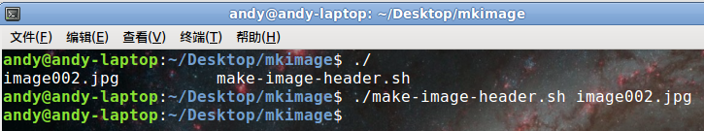

产生了image002.jpg-img.h
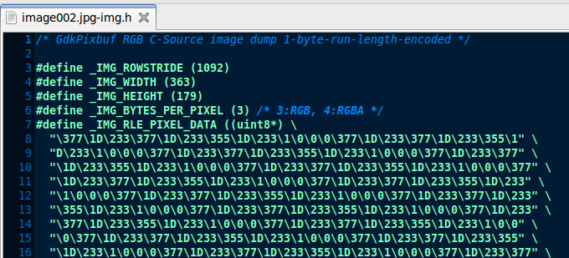

Psplash代码修改
psplash-0.1.tar.bz2解压
这个包是打过rr补丁的，所以默认用psplash-rr-img.h内的数据
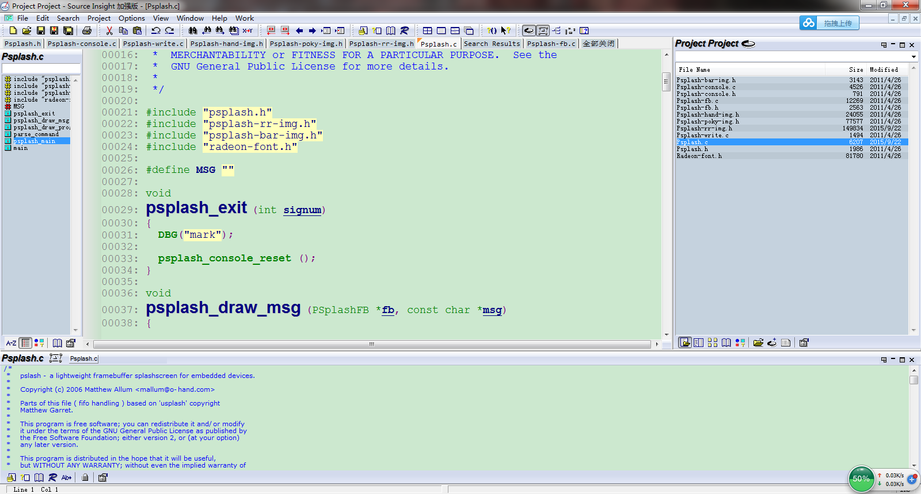

替换并且修改一下头文件内的名称
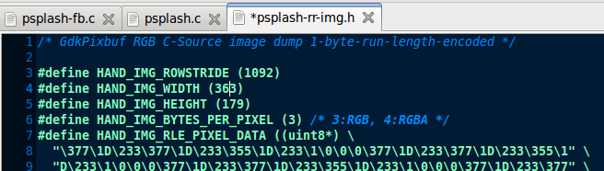

编译方法
设置好交叉工具链的环境变量之后（source ~/RidgeRun-SDK-DM36x-Turrialba-Eval/set_env.sh）， 在psplash-0.1/src目录执行
./configure --host=arm-none-linux-gnueabi CC="/usr/bin/ccache arm-none-linux-gnueabi-gcc" LD="arm-none-linux-gnueabi-ld" CPP="/usr/bin/ccache arm-none-linux-gnueabi-gcc -E" CXX="/usr/bin/ccache arm-none-linux-gnueabi-g++" AS="arm-none-linux-gnueabi-as" AR="arm-none-linux-gnueabi-ar" NM="arm-none-linux-gnueabi-nm" STRIP="arm-none-linux-gnueabi-strip" OBJCOPY="arm-none-linux-gnueabi-objcopy" OBJDUMP="arm-none-linux-gnueabi-objdump" RANLIB="arm-none-linux-gnueabi-ranlib" CFLAGS="-Wall -O2 -mcpu=arm926ej-s" CPPFLAGS="-Wall -O2 -mcpu=arm926ej-s" prefix=/home/andy/RidgeRun-SDK-DM36x-Turrialba-Eval/fs/fsdev/usr

怎么知道的
先source ~/RidgeRun-SDK-DM36x-Turrialba-Eval/set_env.sh
再把psplash-0.1目录复制到/home/andy/RidgeRun-SDK-DM36x-Turrialba-Eval/fs/apps
通过在psplash-0.1目录make得到psplash-0.1/arm目录，通过make clean可以去掉psplash-0.1/arm目录
通过在psplash-0.1/arm目录make VERBOSE=1，得到configure过程
主要是指定host选项和site文件
在psplash-0.1/src目录
./configure --host=arm-none-linux-gnueabi CONFIG_SITE=/home/andy/RidgeRun-SDK-DM36x-Turrialba-Eval/fs/config.site
或者这样
env CONFIG_SITE=/home/andy/RidgeRun-SDK-DM36x-Turrialba-Eval/fs/config.site ./configure --host=arm-none-linux-gnueabi

配置启动脚本
target # cd /etc/rc.d/
target # cat S00psplash
即/etc/init.d/psplash

#!/bin/sh

if [ ! -c /dev/fb0 ] ; then
mknod /dev/fb0 c 29 0
fi

if [ -f /usr/bin/psplash ] ; then
/usr/bin/psplash -n &
fi

在ti的文件系统，/usr/bin/psplash是一个软链接，删除掉替换就行

缺陷处理
很多情况下，生成的图像头文件，右侧会有多的一个像素空数据，这样每一行都偏移1个像素，整体图像是左上到右下的歪的，可以通过修改头文件的图像宽度得到修正。
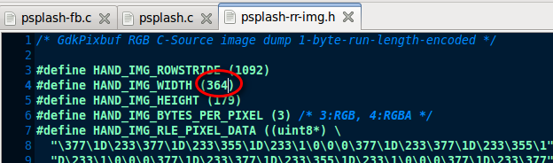
宽度增加1，图像就正了，但右侧还是有一根黑的竖线，调试下来发现数据是空。

具体和下面代码有关，psplash_fb_draw_image()
/* FIXME: Optimise, check for over runs ... */
while ((p - rle_data) < total_len)
{
len = *(p++);

if (len & 128)
{
len -= 128;

if (len == 0) break;

do
{
psplash_fb_plot_pixel (fb, x+dx, y+dy, *p, *(p+1), *(p+2));
if (++dx >= img_width) { dx=0; dy++; }
}
while (--len && (p - rle_data) < total_len);

p += img_bytes_per_pixel;
}
else
{
if (len == 0) break;

do
{
psplash_fb_plot_pixel (fb, x+dx, y+dy, *p, *(p+1), *(p+2));
if (++dx >= img_width) { dx=0; dy++; }
p += img_bytes_per_pixel;
}
while (--len && (p - rle_data) < total_len);
}
}
标红的地方传递的数据都是0，显示黑。
调试中发现，图像数组不是线性排列的数组，if (len & 128)应该是说调色板变换了的意思。可以暂存临近的数据，填充就好。
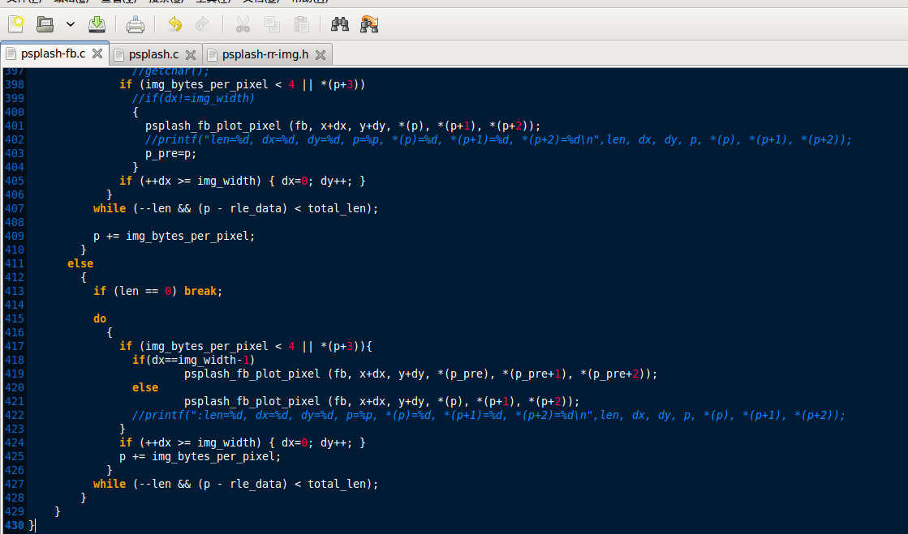

外围的背景色设置，在main()
/* Clear the background with #ecece1 */
psplash_fb_draw_rect (fb, 0, 0, fb->width, fb->height, 0x01, 0x44, 0x9b);// 0xec, 0xec, 0xe1

标红处是蓝色，注释处是原始值
下面一句是一根贯穿全屏的横条，不知道有啥用，暂时可以注释掉，
psplash_draw_msg (fb, MSG);

进度条什么的就保持原样，实际上修改了psplash_fb_draw_image()也没有引起进度条显示的错误。

到这里，开机屏幕基本就完成

